**NC型微电脑控制液压弯管机**

**型号DW-75NC**



|  |  |
| --- | --- |
|  | **http://www.jswgjc.com** |
| **地址：张家港市南丰镇 电话: 0512-58265856 传真: 0512-58620796** | |

# 目录

一、 注意事项 3

二、 机器特点 3

三、 技术数据 4

四、 模具图解 5

五、 弯管示意图 5

六、 工作原理图 6

七、 参数详细说明 7

八、 操作说明： 15

九、 接线说明： 17

十、 保修单 18

十一、装箱单 19

十二、合格证 20

十三、交机返回单 21

感谢您使用本公司产品，为了使您顺利操作机器和得到最完美的产品，请您仔细阅读操作手册。

### 注意事项

1、机器工作时，禁止进入其动作区域内。

2、操作者要站在能触及急停开关范围内。

3、本机必须专人操作。

4、机器有故障时，请关掉电源。

5、保持机器及环境清洁。

6、为了安全，安装模具时，请关掉电源。

7、使用前检查油标的油面高度，保持液压油标的2/3以上位置。

8、将机器安置在坚固的地面上，并校正水平，使机器更稳定。

9、检查电机转向，如转向错误，调整电源接线。

10、机器自动状态时，请确认输入资料的准确性。

### 机器特点

NC型系列液压弯管机，是本公司在吸取国外先进技术的基础上，自行研制开发的产品，由微电脑控制，液压驱动，人机对话式操作，设置输入简便，手动、自动任意选择并自动转换。移动式脚踏开关具有起动、紧停两种功能。安全性高，具有计数功能。整机性能稳定，弯管效率高，是管件加工行业中的理想设备。

### 技术数据



**型号：DW-75NC液压弯管机**

|  |  |  |
| --- | --- | --- |
| **项目/参数** | **DW-75NC** | 备注 |
| 最大弯管能力 | Φ75×2.5mm(A3") | 管径×壁厚 |
| 最大弯曲半径 | R=360mm |  |
| 最小弯曲半径 | R=75mm | 一般为管径的1.5倍 |
| 最大弯曲角度 | 190° |  |
| 有效穿芯长度 | 2600mm | 可定制加长 |
| 弯管速度 | Max 60°/S | 可调节 |
| 弯管精度 | ±0.15° |  |
| 弯管方式 | 液压驱动 |  |
| 每管可设弯管数 | 20个 |  |
| 芯片最大存储量 | 25组 |  |
| 油泵电机功率 | 7.5KW |  |
| 油压压力 | 12Mpa |  |
| 油箱容积 | 220L | 推荐用32#机械油  或YA-N46液压油 |
| 外形尺寸(L×W×H) | 3900×800×1350mm | 长×宽×高 |

### 模具图解

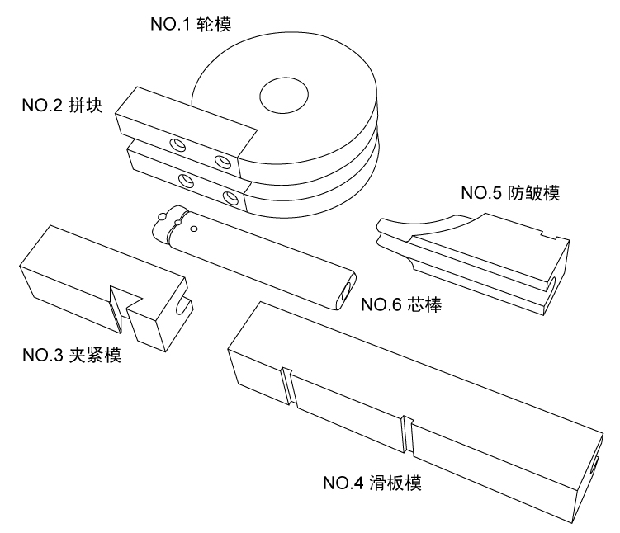

*注：防皱模为特殊模具，根据客户需订做*

### 弯管示意图

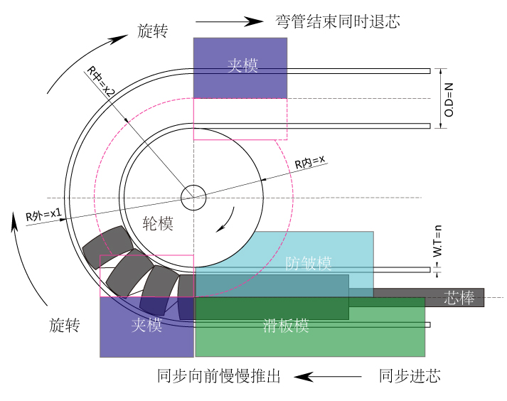

### 工作原理图



1、空载，接通电源，按电机起动按钮，电机工作，指示HL亮，油泵工作，经滤，从油箱吸油，经溢流阀回油箱。

2、夹管→弯管（辅推进）→退芯→退夹（辅推退）→退弯→进芯

### 参数详细说明

4.1、开机画面：给机器接通电源，显示屏上显示有生产单位的名称、地址、电话、传真、网址。当用户遇到问题时可根据以上联系方式与生产单位联系。机器工作在手动模式时，按“查询”键也可进入此画面。

4.2、在开机画面按任意一个按键进入如下工作画面，如图1：

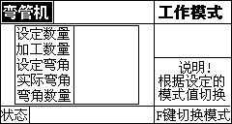

**图1**

**工作画面说明：**

a)设定数量：要加工的零件数量

b)加工数量：已加工完成的零件数量

c)设定弯角：当前这一弯需要完成的角度

d)实际弯角：当前这一弯已完成的角度

e)弯角数量：需要加工的零件共有多少弯

f)“状态”窗口：显示机器正在执行的动作，及提示信息

g)工作模式：显示机器当前的工作模式

4.3、按“参数”键，进入参数设定画面第一页，如图2：

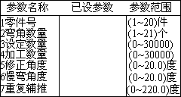

**图2**

4.4、接着再按“→”键，进入参数设定画面第二页，如图3：

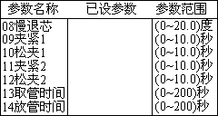

**图3**

4.5、接着再按“→”键，进入参数设定画面第三页，如图4：

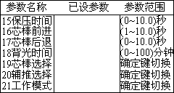

**图4**

4.6、接着再按“→”键，进入参数设定画面第四页，如图5：

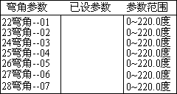

**图5**

4.7、接着再按“→”键，进入参数设定画面第四页，如图6：

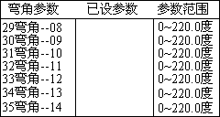

**图6**

4.8、接着再按“→”键，进入参数设定画面第四页，如图7：

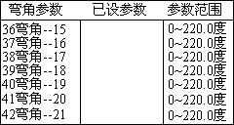

**图7**

4.9、接着再按“→”键，又回到参数设定画面第一页(见图2)，如此循环；按“←”键，页循环顺序和“→”键相反。

4.10、无论在上述任何一页中按“↑”、“↓”键都可选择参数，选择箭头指向的参数为选中参数，此时用数字键和小数点键可修改这个参数，修改的参数只能在后面提示的设定范围内，参数修改完成后再按一下“确认”键即可保存新的参数。与其它参数不同的是“芯棒选择”、“辅推选择”、“工作模式”这三个参数只能按“确认”键修改切换。

4.11、任何时候要想退出参数设定，只要按一下“退出”键即可。

4.12、**参数详细说明:**

**1)零件号:**

说明：选择当前要加工的零件号。一共可以设定20件零件的参数，加工时只可选择其中一件。

范围：1－20件

**2)弯角数量:**

说明：设定一件零件需要加工的弯角数量。

范围：1－21弯

**3)设定数量**

说明：当加工数量达到此设定数量时便停止加工。此设定数量减去加工数量等于需要加工零件的总数量。

范围：0－30000

**4)加工数量**

说明:每加工完一件零件时此加工数量加一，当加工数量加到设定数量时便停止加工。当需要加工一批零件时，如果将加工数量设成零，在加工时此加工数量就是已加工完成的零件数量。

范围：0－30000

**5)修正角度**

说明：在实际工作时，由于机械惯性作用，实际弯管角度都要略大于设定角度，使零件不符合要求。为了解决此问题，我们采取了两种措施。第一种，在弯管弯到接近设定角度时提前一个角度停止弯管，我们称此角度为修正角度；第二种，在弯管弯到接近设定角度时提前一个角度降低弯管速度(见“慢弯角度”说明)。用户可根据加工用到的管材、管径做适当调整。下面举例说明，例如：修正角度设定成1.8度，弯管角度为130度，当弯管弯到128.2(130-1.8)度时停止弯管。

范围：0-20.0度

**6)慢弯角度**

说明：为了解决机械惯性造成角度偏大的问题，在弯管弯到接近设定角度时提前一个角度降低弯管速度，由快速弯管转成慢速弯管，以减小惯性，我们称此角度为慢弯角度。下面举例说明，例如：慢弯角度设定成13.8度，修正角度为1.2度，弯管角度为168度，当弯管弯到153(168-1.2-13.8)度时开始慢速弯管，接着弯到166.8度时停止。

范围：0-20.0度

**7)重复辅推**

说明：为了解决管子弯管半径过大，一次辅推到位管子还没有弯结束，二次辅推以解决此问题,我们称此为重复辅推.举例说明,当设定角度为120度时,而辅推到位只能弯到100度,此时辅推进传感器到位后,先机头夹退后辅推退,然后机头夹重新夹紧,辅推弯管到需要角度.

**8)慢退芯角度**

说明：为防止芯棒被夹在管子里，在弯管弯到接近设定角度时提前一个角度将芯棒抽出，我们称此角度为慢退芯角度。当机器带有芯棒时此设定才有效，否则无意义，可以不设定。下面举例说明，例如：慢退芯角度设定成18.8度，修正角度为2.5度，弯管角度为88度，当弯管弯到66.7(88-2.5-18.8)便开始慢抽芯，接着弯到85.5度时停止。

范围：0-20.0度

**9)夹紧1**

说明：设定弯管夹和机头夹的夹紧动作时间长度，时间到停止弯管夹和机头夹的夹紧动作。

范围：0-10.0秒

**10)松夹1**

说明：设定弯管夹和机头夹的松夹动作时间长度，时间到停止弯管夹和机头夹的松紧动作。

范围：0-10.0秒

**11)夹紧2**

说明: 设定机头夹的夹紧动作时间长度，时间到停止机头夹的夹紧动作。(此参数只有重复辅推时使用)

范围：0-10.0秒

**12)松夹2**

说明：设定机头夹的松夹动作时间长度，时间到停止机头夹的松紧动作。(此参数只有重复辅推时使用)

范围：0-10.0秒

**13)取管时间**

说明:设定一个工件弯结束时的等待取件时间,时间到进行下一个管件加工.(此参数只有在全自动模式下使用)

范围:0-200秒

**14)放管时间**

说明: 设定弯一个工件开始时的等待放件时间,时间到进行管件加工.(此参数只有在试机模式下使用)

范围:0-200秒

**15)保压时间**

说明:弯管到位后为防止管件反弹需停止一段时间后退弯,此参数可设定此时间

范围:0-10秒

**16)芯棒前进**

说明：设定芯棒前进动作的时间长度，时间到便停止此动作。当机器带有芯棒时此设定才有效，否则无意义，可以不设定。

范围：0-10.0秒

**17)芯棒后退**

说明：设定芯棒后退动作的时间长度，时间到便停止此动作。当机器带有芯棒时此设定才有效，否则无意义，可以不设定。

范围：0-10.0秒

**18)背光时间**

说明:设定显示屏背光灯在最后一次操作停止后亮的时间,时间到后背光灭,重新按下按键则背光亮.

范围:0-100分钟

**19)芯棒选择(**只能按“确认”键进行修改切换)

说明：如果机器带芯棒，选择“使用”芯棒才会有动作，选择“不用”芯棒不会有动作；如果机器无芯棒，请选择“不用”不要选择“使用”，如果选择了“使用”加工速度会变慢。只需按“确认”键切换使用状态。

范围：使用／不用

**20)辅推选择(**只能按“确认”键进行修改切换)

说明：如果机器带辅推功能，选择“使用”辅推才会有动作，选择“不用”辅推就不会有动作；如果机器无辅推功能，请选择“不用”不要选择“使用”，如果选择了“使用”加工速度会变慢。只需按“确认”键切换使用状态。

范围：使用／不用

**21)工作模式(**只能按“确认”键进行修改切换)

说明：只需按“确认”键即可切换使用模式，切换模式有手动、半自动、全自动、试机四种。

范围：0／1／2／3类

**22)弯角––01**

说明：设定第1弯角度大小

范围：0-220.0度

**23)弯角––02**

说明：设定第2弯角度大小

范围：0-220.0度

**24) 弯角––03**

说明：设定第3弯角度大小

范围：0-220.0度

**25)弯角––04**

说明：设定第4弯角度大小

范围：0-220.0度

**26)弯角––05**

说明：设定第5弯角度大小

范围：0-220.0度

**27)弯角––06**

说明：设定第6弯角度大小

范围：0-220.0度

**28)弯角––07**

说明：设定第7弯角度大小

范围：0-220.0度

**29)弯角––08**

说明：设定第8弯角度大小

范围：0-220.0度

**30)弯角––09**

说明：设定第9弯角度大小

范围：0-220.0度

**31)弯角––10**

说明：设定第10弯角度大小

范围：0-220.0度

**32)弯角––11**

说明：设定第11弯角度大小

范围：0-220.0度

**33)弯角––12**

说明：设定第12弯角度大小

范围：0-220.0度

**34)弯角––13**

说明：设定第13弯角度大小

范围：0-220.0度

**35)弯角––14**

说明：设定第14弯角度大小

范围：0-220.0度

### 操作说明：

在工作画面(如图1)工作模式中，显示有当前的工作模式(手动、半自动、全自动、试机其中之一)，可按“F”键切换工作模式，切换模式只能在“手动”与参数第二页(如图3)的第14个参数“工作模式”中设定的那个模式间切换。下面是对四种模式的分别说明：

**1)**“手动”工作模式操作：

此时“停止”指示灯亮，按相应控制键可以执行相应的动作。在手动工作模式中，只要参数第二页(如图3)的第14个参数“工作模式”中设定成除“手动”外的其它模式，踩一次脚踏开关即进入，且“运行”指示灯亮。

**2)**“半自动”工作模式操作：

a) 参数第二页(如图3)的第14个参数“工作模式”中设定成“半自动”模式时。踩一次脚踏开关,或按“运行”键进入此模式，且“运行”指示灯亮，再踩一次脚踏开关开始自动连续执行动作；

b) 此模式下，在退弯前必须脚踏一下；

c) 在动作执行期间可以踩脚踏开关暂停动作，再踩一次继续；

d) 任何时刻按“停止”键，停止所有动作，退出“半自动”模式，返回“手动”模式，且“运行”指示灯灭，“停止”指示灯亮。

**3)** “全自动”工作模式操作：

a) 参数第二页(如图3)的第14个参数“工作模式”中设定成“全自动”模式时。踩一次脚踏开关,或按“运行”键进入此模式，且“运行”指示灯亮，再踩一次脚踏开关开始自动连续执行动作；

b) 在动作执行期间可以踩脚踏开关暂停动作，再踩一次继续；

c) 任何时刻按“停止”键，停止所有动作，退出“全自动”模式，返回“手动”模式，且“运行”指示灯灭，“停止”指示灯亮。

d) 此模式与“半自动”模式的区别是在退弯前不需脚踏。

**4)**“试机”工作模式操作：

a) 参数第二页(如图3)的第14个参数“工作模式”中设定成“试机”模式时。踩一次脚踏开关,或按“运行”键进入此模式，且“运行”指示灯亮，再踩一次脚踏开关开始自动连续执行动作；

b) 在动作执行期间可以踩脚踏开关暂停动作，再踩一次继续；

c) 任何时刻按“停止”键，停止所有动作，退出“试机”模式，返回“手动”模式，且“运行”指示灯灭，“停止”指示灯亮。

**注意：试机只可用于机器的空运行，不可以用于加工！！！**

在上述任何一种模式下，加工数量达到设定数量时，便停止加工，且在“状态”窗口显示“加工数量到！”信息提示用户。

### 接线说明：

**6.1、输入、输出：**

|  |  |  |  |
| --- | --- | --- | --- |
| 传感器 | | 电磁阀 | |
| X1 | 脚踏开关 | Y1 | 弯管夹紧 |
| X2 | 芯棒退传感器 | Y2 | 退夹 |
| X3 | 退弯传感器 | Y3 | 辅推进 |
| X4 | 辅推退传感器 | Y4 | 辅推退 |
| X5 | 辅推进传感器 | Y5 | 进芯 |
| X6 | 退芯选择开关 | Y6 | 退芯 |
|  |  | Y7 | 弯管 |
|  |  | Y8 | 退弯 |
|  |  | Y9 | 溢流阀 |
|  |  | Y10 | 机头夹 |
|  |  | Y11 | 机头退 |
|  |  | Y12 | 慢弯 |
|  |  | Y13 | 慢退芯 |
|  |  | Y14 | 慢退弯 |

*注：X6 为选择开关 X6 悬空为提前退芯 X6 接到0V为慢退芯*

如有疑问，请与厂家联系！

**6.2、电源输入：**

L--N：220V电源输入（外接2A保险丝）

0V--24V ：24V电源输入（外接5A保险丝）

0V：24V的电源负级

24V ：24V的电源正极

*说明：当24V电源损坏或没有接好时，机器不能工作，“状态”窗口显示有“24V电源故障”提示，请注意检查！*

**6.3、编码器输入：**

V：电源+

A：A相

B：B相

G：电源-

*注意：电磁阀公共端接24V*

### 保修单

单位名称： 地 址：

电 话： 传 真：

联 系 人： 发票号码：

产品型号： 出厂编号：

出厂日期： 故障原因：

报修内容：

维修情况：

客户签章： 公司签章：

日 期： 日 期：

*服务承诺：本公司产品自交货之日起，在非人为因素下出现的质量问题，本公司整机实行壹年（12个月）内包修（不可抗力因素除外），模具不属包修范围。*

### 装箱单

一般按厂家标准配置出厂

|  |  |  |  |  |  |
| --- | --- | --- | --- | --- | --- |
| **一、模具** | **规格** | **弯曲半径** | **数量** | **适弯角度** | **有无芯棒** |
|  |  |  |  |  |
|  |  |  |  |  |
|  |  |  |  |  |
|  |  |  |  |  |
|  |  |  |  |  |
|  |  |  |  |  |
|  |  |  |  |  |
|  |  |  |  |  |
|  |  |  |  |  |
|  |  |  |  |  |
| **二、常用工具** | **壹套** | | | | |
| **三、说明书** | **壹本** | | | | |
| **四、其它** |  | | | | |

### 合格证

**产品合格证**

**产品型号：DW-75NC单头液压弯管机**

**出厂编号：**

**本产品经检验合格准予出厂。**

**检 验 员：**

**合 格 章：**

**出厂日期： 年 月 日**

### 交机返回单

单位名称： 地 址：

电 话： 传 真：

联 系 人： 发票号码：

产品型号： 出厂日期：

**验收内容：**

1、机器包装是否损坏 是 □ 否 □

2、机器油漆是否完好 是 □ 否 □

3、机器整机是否有凹陷或损伤 是 □ 否 □

4、机器零件有无遗失 是 □ 否 □

5、工具是否齐全 是 □ 否 □

6、机器有无异常 是 □ 否 □

7、机器加工的零件是否合格 是 □ 否 □

8、保修单是否收到并阅读理解 是 □ 否 □

9、机器调试人员服务是否到位 是 □ 否 □

**意见栏：**

**客户签章： 厂方签章：**

日 期： 年 月 日 日 期： 年 月 日